 | Votre contact : ---  Votre référence : 26417 | cotation@zen-fr.com  02.53.35.70.10
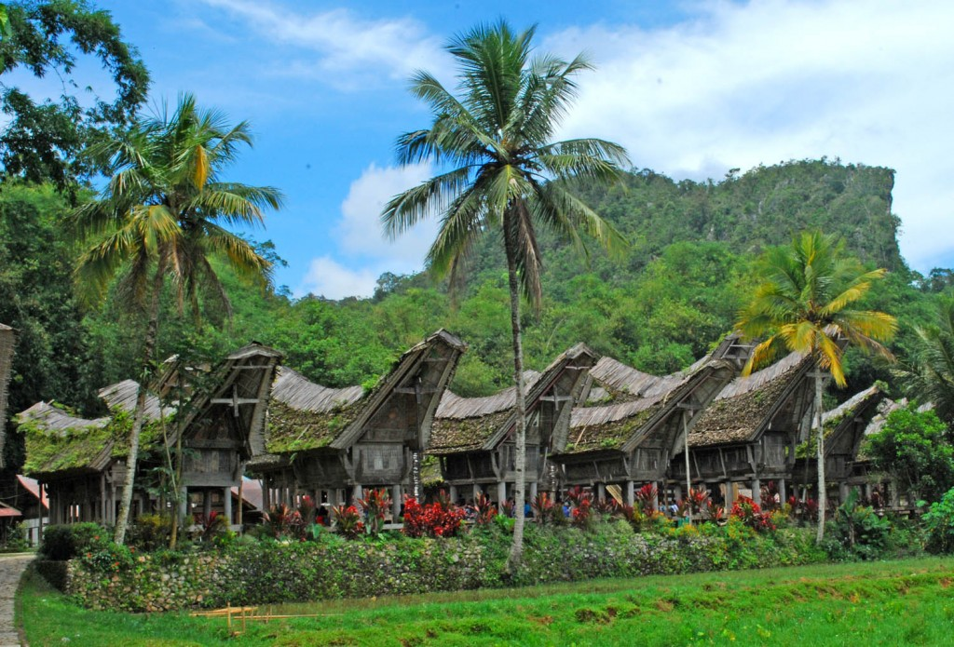

BALI ET PAYS TORAJA
14 jours / 11 nuits

L’Indonésie s’exprime telle une constellation de 17 000 îles et îlots saupoudrés dans les océans Indien et Pacifique. Une destination à découvrir entre terre et mer où le voyageur s’épanouira à parcourir les rizières en terrasse de Bali, admirer les nuées ardentes qui s’échappent des cratères de Bromo, plonger dans les eaux cristallines de Lombok, découvrir les étonnants rites Toraja des Célèbes, se délecter d’une gastronomie savoureuse… Spirituelle, sereine et plurielle, l’archipel abrite un carrefour de cultures, une mosaïque d’ethnies, un nuancier de couleurs qui charment et touchent tous les curieux visiteurs. Bali, l’« île des dieux », véritable petit paradis d’Indonésie, rassemble tous les éléments indispensables à des vacances réussies. De belles plages, des reliefs volcaniques extraordinaires habillés de forêts, des collines où s’étagent des rizières dont les courbes font danser la lumière, ainsi qu’une ferveur hindouiste omniprésente et toujours authentique. Généreuse et multiculturelle, elle invite le voyageur au dépaysement… et c’est réussi !
LES ETAPES

Jour 01 : PARIS ✈️ DENPASAR

Jour 02 : DENPASAR / UBUD

Jour 03 : UBUD / BATUBULAN / GOA GAJAH / GIANYAR / UBUD

Jour 04 : UBUD / TEGALLALANG / SEBATU / GUNUNG KAWI / UBUD

Jour 05 : UBUD / KINTAMANI / PENGLIPURAN / KEHEN / BANGLI

Jour 06 : BANGLI

Jour 07 : BANGLI / BESAKIH / TIRTAGANGGA / TAMAN UJUNG / CANDIDASA

Jour 08 : CANDIDASA / GOA LAWAH / KUSAMBA / KERTAGOSA / SANUR

Jour 09 : SANUR / DENPASAR ✈️ MAKASSAR / RANTEPAO

Jour 10 : LE SUD DU PAYS TORAJA

Jour 11 : LE NORD DU PAYS TORAJA

Jour 12 : RANTEPAO / MAKASSAR ✈️ DENPASAR / SANUR

Jour 13 : SANUR / DENPASAR ✈️ PARIS

Jour 14 : PARIS

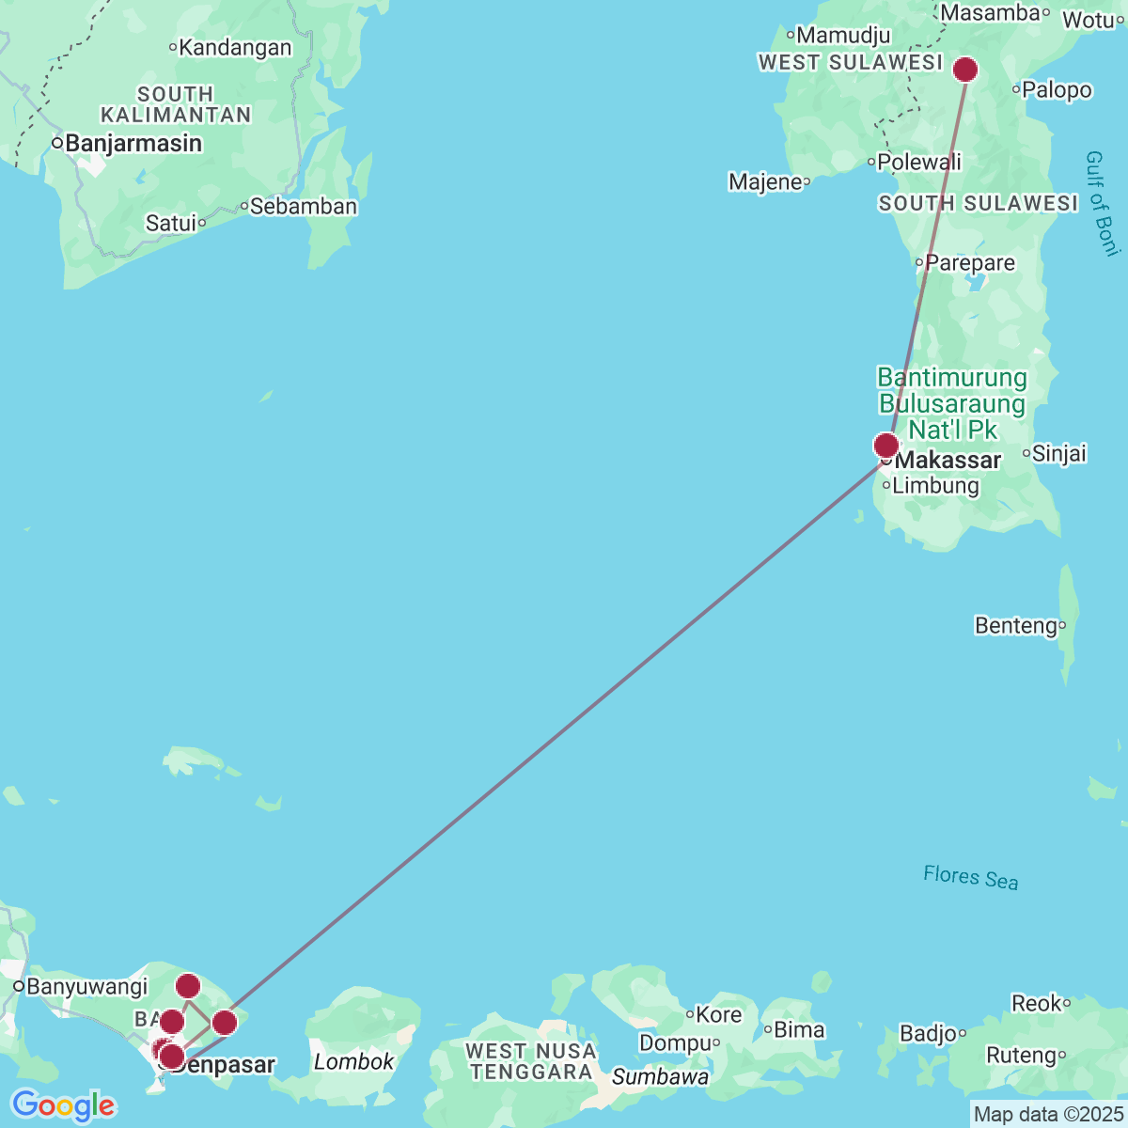

le programme

Jour 01 : PARIS ✈️ DENPASAR

Rendez-vous des participants à l’aéroport de Paris Charles de Gaulle.
Formalités d’enregistrement et d’embarquement.
Envol à destination de Denpasar sur vols réguliers avec changement.
Toutes prestations et nuit à bord.

Jour 02 : DENPASAR / UBUD

Arrivée à Denpasar et accueil par votre guide francophone et une balinaise en tenue traditionnelle qui vous remettra un collier de fleurs en guise de bienvenue.
Transfert vers le village d’Ubud, capitale culturelle et artistique de Bali.
Arrivée à l’hôtel, verre de bienvenue et installation dans les chambres.
Dîner et nuit à l’hôtel

Jour 03 : UBUD / BATUBULAN / GOA GAJAH / GIANYAR / UBUD

Petit déjeuner à l’hôtel.
Départ pour Batubulan afin d’assister à la danse du Barong, qui illustre le combat éternel entre le Bien et le Mal, sans vainqueur selon la croyance balinaise.
Découverte des villages autour d’Ubud : Celuk, réputé pour ses artisans en or et argent, puis Mas, célèbre pour ses sculpteurs sur bois et fabricants de masques.
Déjeuner dans un restaurant local.
Visite de Goa Gajah, la grotte de l’éléphant, dont l’entrée est gardée par une tête de démon sculptée dans la roche.
Continuation vers Gianyar, avec un arrêt au marché traditionnel pour découvrir et déguster des fruits locaux.
Retour à l’hôtel.
Dîner et nuit à l’hôtel.

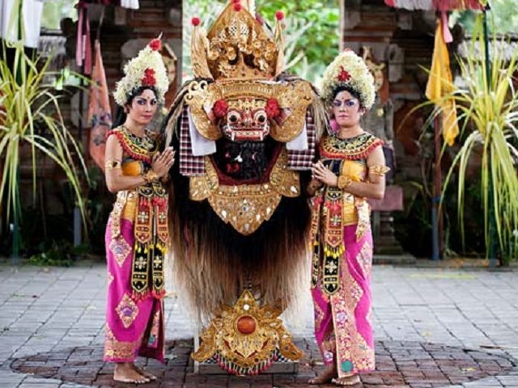
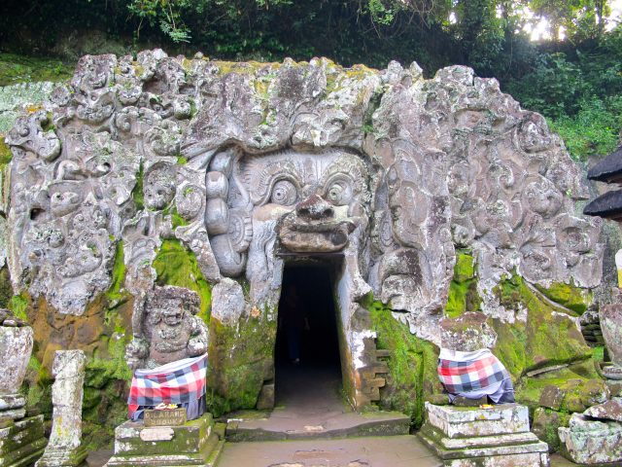

Jour 04 : UBUD / TEGALLALANG / SEBATU / GUNUNG KAWI / UBUD

Petit déjeuner à l’hôtel.
Le matin, départ vers le village de Tegallalang pour admirer le superbe paysage de rizières en escalier et déguster du café balinais.
Visite du temple de la source sacrée de Sebatu. Déjeuner dans un restaurant local
Continuation par la découverte du très beau site de Gunung Kawi, ancien tombeau royal installé au milieu des rizières. Il abrite des mausolées taillés dans le roc au IIème siècle, qui renferment les urnes funéraires et les dépouilles du roi Anak Wungsu, qui régna de 1049 à 1077, et de ses favorites et fils. Le complexe comprend des sanctuaires en forme de candi, creusés à même le rocher dans la falaise sur une hauteur de 7 m. Ces monuments sont supposés être dédiés au roi Anak Wungsu et à ses épouses. En face de la falaise se trouve abritée sous un toit une sculpture en bois récente de Garuda, monture mythique de Vishnu.
En fin d’après-midi, départ pour assister à une représentation de la danse de Kecak. Également connue sous l’appellation de la danse des singes ou encore la danse du feu, le kecak est une danse traditionnelle balinaise dans laquelle les danseurs eux-mêmes chantent.
Dîner spécial « Bebek Guling » ou canard rôti dans un restaurant local.
Nuit à l’hôtel.

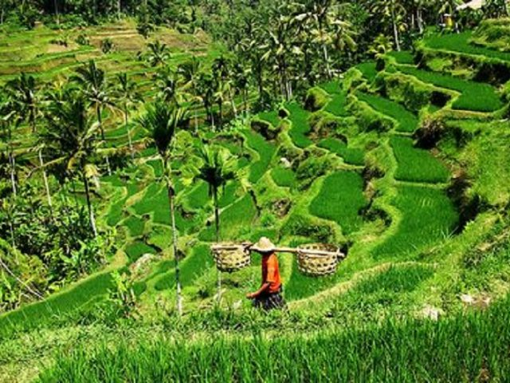
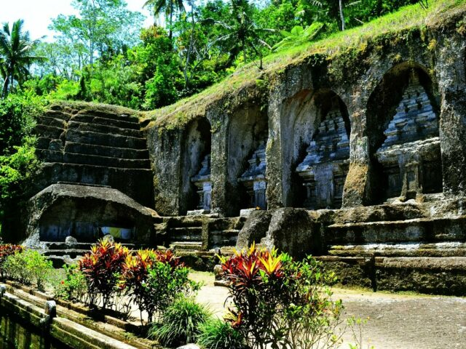

Jour 05 : UBUD / KINTAMANI / PENGLIPURAN / KEHEN / BANGLI

Petit déjeuner à l’hôtel.
Le matin, départ pour la visite de Kintamani, célèbre village de montagne, surplombant un très surprenant cratère, composé d’un volcan, le Mont Batur (1717m) et d’un magnifique lac de montagne du même nom, que vous admirerez.
Déjeuner dans un restaurant panoramique à Kintamani en admirant le superbe paysage du Mont Batur et de son lac.
Après-midi, départ vers Bangli avec arrêt à Penglipuran, village intact et paisible, fier d’avoir conservé son architecture balinaise typique et son temple Kehen aux banians centenaires.
Arrivée à Bangli, et installation à De Umah Bali Eco Tradi Home, complexe conçu comme un village traditionnel alliant la majesté des sculptures balinaises, l’atmosphère rurale, l’hospitalité de la culture balinaise et le confort d’une villa de luxe, au coeur de jardins luxuriants
Accueil et cocktail de bienvenue.
Dîner et nuit à l’hôtel

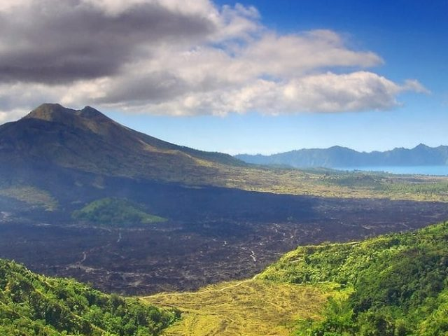
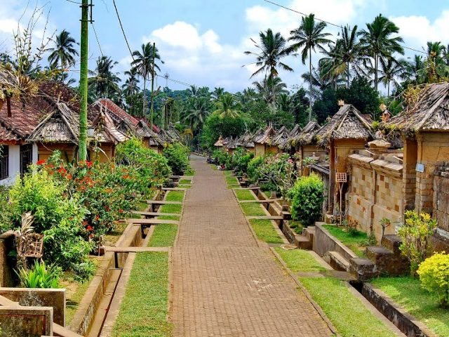

Jour 06 : BANGLI

Petit déjeuner à l’hôtel.
Journée d’immersion dans la vie quotidienne de l’île en compagnie de ses habitants
Vous commencerez cette journée par la visite d’une école à la rencontre des petits balinais.
Petite randonnée d’environ 15 minutes au cœur du village à la découverte des habitations traditionnelles pour rejoindre les rizières où vous assisterez les agriculteurs balinais dans leur quotidien.
A votre tour de cultiver le riz, initiation à la culture du riz et à ses différents processus, vous débuterez votre apprentissage en labourant la rizière avec une charrue traditionnelle tirée par deux buffles (méthode traditionnelle aujourd’hui remplacée par des machines) avant de planter vos premiers grains de riz.
Une pause avec un jus de coco est prévue pendant la matinée.
Déjeuner dans une cabane traditionnelle au cœur des rizières.
En début d’après-midi, promenade d’une heure à travers les rizières et les plantations à la découverte des fruits et fleurs sauvage vers le village de Pura Dalem où vous pourrez découvrir plusieurs activités traditionnelles. Un concours de cuisine balinaise, à qui fabriquera les meilleures brochettes de satay de poisson, la préparation des offrandes remises lors des cérémonies, un fabricant des bijoux traditionnels portés par les danseurs et les futurs mariés, la préparation et dégustation du Jamu, boisson traditionnelle à base d’herbes.
Visite d’un petit jardin et découverte des herbes tropicales locales utilisées pour la médecine traditionnelle.
Retour à l’hôtel.
Dîner et spectacle de danses traditionnelles au village : profitez d’une heure de spectacle de Joged, danses balinaises appelées Joged.
Nuit à l’hôtel.

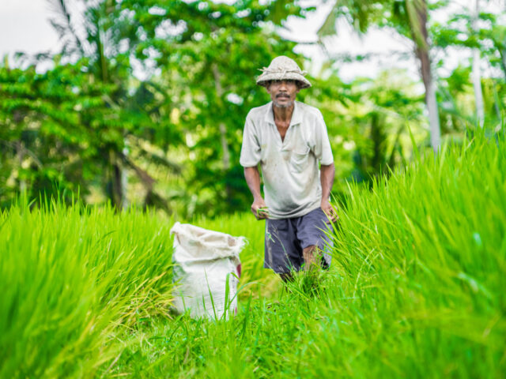
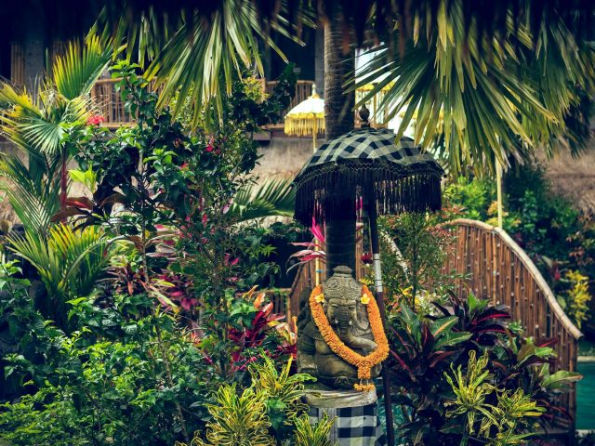

Jour 07 : BANGLI / BESAKIH / TIRTAGANGGA / TAMAN UJUNG / CANDIDASA

Petit déjeuner à l’hôtel.
Vous débuterez votre journée par un cours de yoga matinal.
Visite du grand temple de Besakih, le temple-mère de Bali, adossé au Mont Agung, le plus sacré des volcans car le plus haut. C’est un ensemble d’une trentaine de temples dédiés à tous les dieux honorés à Bali et à tous les ancêtres royaux déifiés.
Continuation pour la découverte de l’ancien château d’eau de Tirtagangga, pour admirer les magnifiques bassins et jeux d’eau aménagés au milieu des rizières en terrasses, véritable paradis pour les yeux.
Déjeuner dans un restaurant local.
Après le repas, vous ferez un arrêt pour découvrir l’ancien palais d’été de Taman Ujung.
Continuation vers Candidasa, petit village balnéaire sur la côte Est, arrivée et installation à l’hôtel.
Dîner et nuit à l’hôtel.

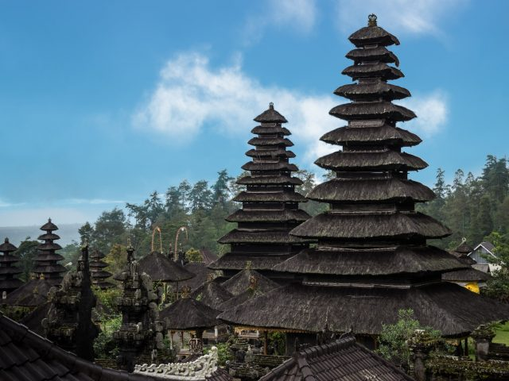
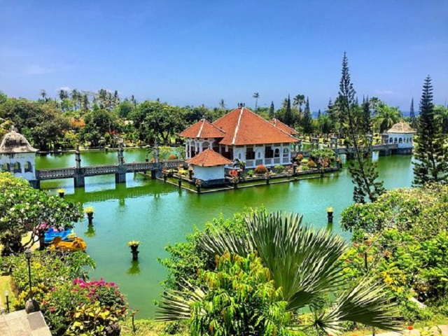

Jour 08 : CANDIDASA / GOA LAWAH / KUSAMBA / KERTAGOSA / SANUR

Petit déjeuner à l’hôtel.
Départ pour la visite de la grotte de chauve-souris de Goa Lawah et de la plage de Kusamba, village spécialisé dans la culture du sel.
Arrêt à Klungkung, capitale de l’un des huit anciens royaumes balinais où vous visiterez Kertagosa, ancienne cour de justice royale du 18ème siècle, composée de deux pavillons aux plafonds ornés de peintures cocasses, qui dépeignaient les châtiments attendant le condamné dans l’au-delà pour punition de ses forfaits.
Déjeuner dans un restaurant local.
Continuation vers Sanur et installation à l’hôtel Dîner et nuit à l’hôtel.

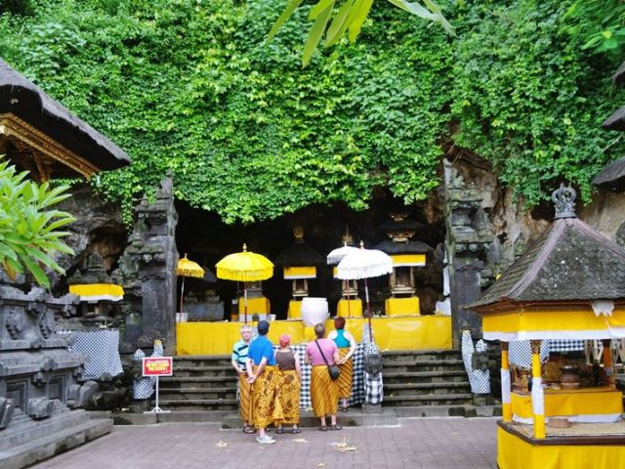
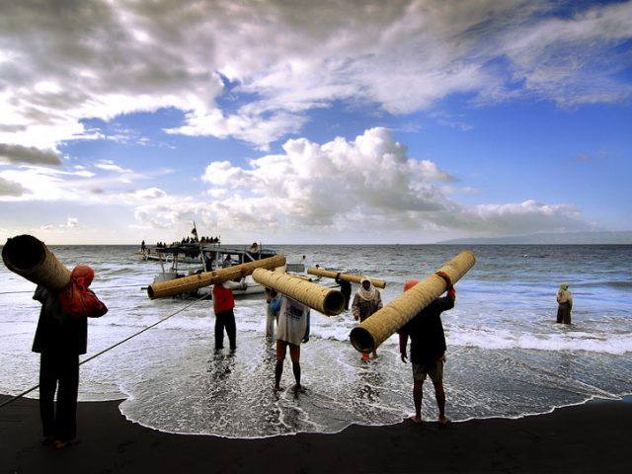

Jour 09 : SANUR / DENPASAR ✈️ MAKASSAR / RANTEPAO

Petit déjeuner matinal en chambre.
Tôt le matin, transfert par la route à l’aéroport de Denpasar et envol à destination de Makassar (horaires à ce jour, sous réserve de modifications 07h00/08h20).
Arrivée à Makassar.
Accueil par votre guide local francophone et route en direction de Rantepao au cœur du Pays Toraja (environ 7h00 de route).
Dans les montagnes du centre de cette grande île vivent les Torajas, une ethnie aussi passionnante que surprenante. Une identité culturelle forte fait que malgré une modernisation toujours plus présente, les traditions et coutumes hautes en couleurs de ces gens ne semblent pas prêtes de s’éteindre.
Déjeuner de fruits de mer dans un restaurant local sur la plage de Kupa.
Route vers Sengkang.
En fin d’après-midi, pause-café à Bambapuang, pour admirer le panorama spectaculaire sur les montagnes.
A votre arrivée, installation à l’hôtel.
Dîner. Nuit à l’hôtel.

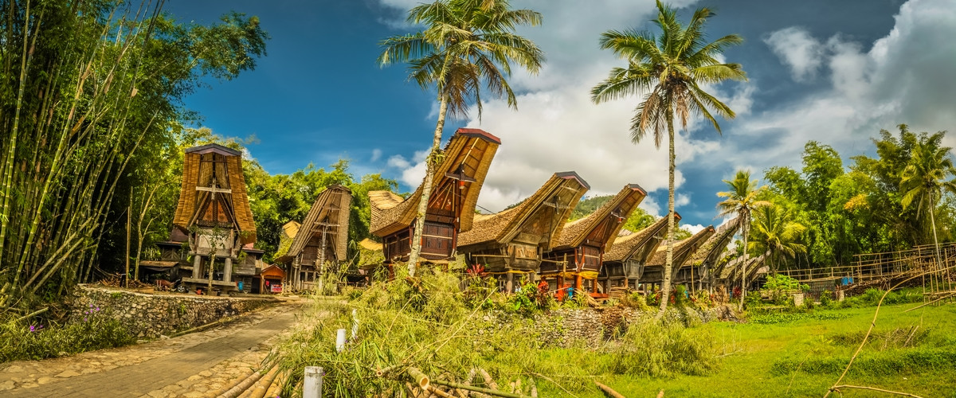

Jour 10 : LE SUD DU PAYS TORAJA
Petit déjeuner à l’hôtel.
Journée consacrée à la découverte du pays Toraja, célèbre pour ses habitations uniques en forme de bateau, les fameux Tongkonan.
Visite des tombes de la falaise de Lemo et de ses effigies sculptées. La façade rocheuse à pic est creusée de balcons et de tombeaux pouvant atteindre 4 mètres de profondeur. Les tau tau, représentations sculptées grandeur nature des défunts, y sont exposés.
Poursuite vers Sangalla, où vous découvrirez la petite tombe suspendue dans un arbre, puis Sarapung, célèbre pour la sépulture des jeunes enfants. Rencontre avec les enfants de l’orphelinat Marthen Mandé et petite démonstration de l’Angklung, instrument de musique traditionnelle.
Déjeuner dans un restaurant à Rantepao.
Visite de la grotte funéraire de Londa, réputée pour ses figurines mortuaires très expressives.
Découverte du village typique de Toraja, Kete Kesu, inscrit au patrimoine mondial de l’UNESCO depuis 2001, célèbre pour ses anciennes maisons Tongkonan, ses greniers à riz et ses magnifiques sculptures de bois colorées.
Retour à l’hôtel.
Dîner et nuit.
Note : Les visites du pays Toraja peuvent être adaptées sur place selon les événements locaux. Le guide s’efforcera d’organiser les meilleures visites en cas de fête traditionnelle durant votre séjour.

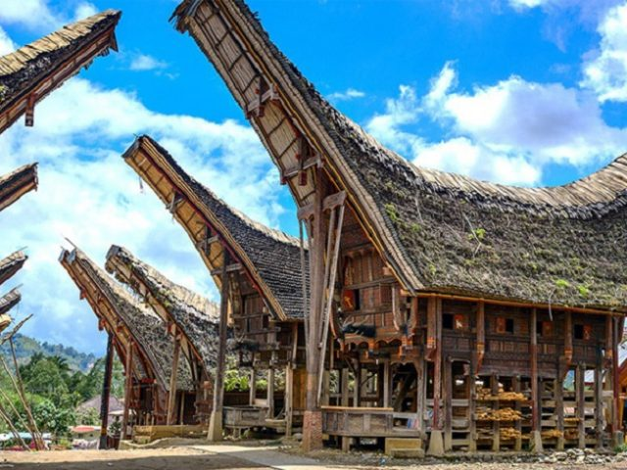
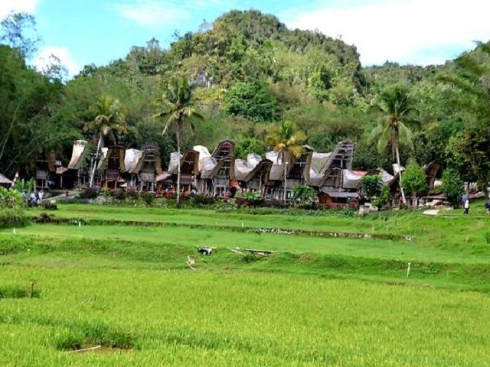

Jour 11 : LE NORD DU PAYS TORAJA
Petit déjeuner à l’hôtel.
Journée consacrée à l’exploration du nord du pays Toraja.
Visite de Pasar Bolu, un village rural où cochons, buffles d’eau et canards côtoient les habitants dans leurs activités quotidiennes. Le jour du marché hebdomadaire, les fermiers proposent café, clous de girofle, cacao, muscade et bien d’autres épices typiques du pays Toraja.
Continuation vers les villages de Pallawa, riche en maisons Tongkonan, greniers à riz et silos à grains ; Sangkombong, célèbre pour son tissage traditionnel réalisé par les femmes ; puis Batutumonga, où vous profiterez de superbes vues sur Rantepao et les vallées environnantes.
Déjeuner dans un restaurant local.
Randonnée de Batutumonga à Tikala, à travers une végétation luxuriante, des villages traditionnels et des pierres mégalithiques.
Retour à l’hôtel.
Dîner et nuit.

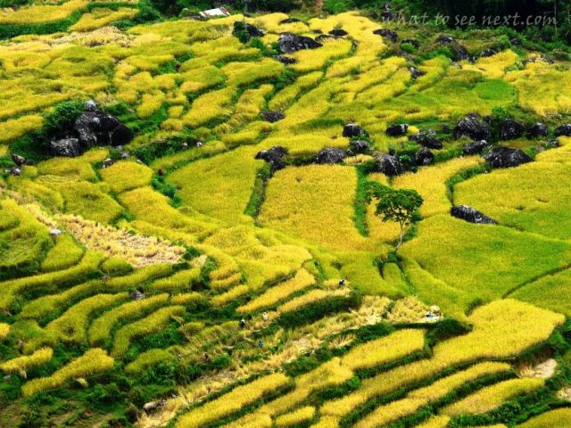
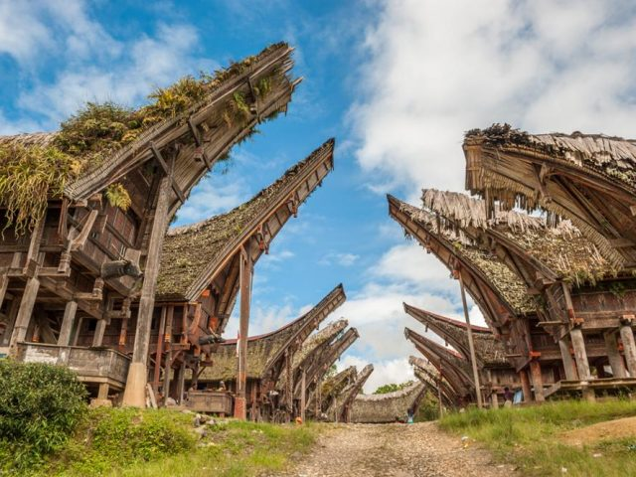

Jour 12 : RANTEPAO / MAKASSAR ✈️ DENPASAR / SANUR

Petit déjeuner à l’hôtel.
Dans la matinée, retour par la route en direction de Makassar (environ 7h00).
Déjeuner dans un restaurant local.
A votre arrivée à l’aéroport de Makassar, vous procéderez aux formalités d’enregistrement et d’embarquement pour votre retour.
Envol à destination de Denpasar à 18H55 (horaires donnés à titre indicatif sous réserve de modification).
Arrivée à Denpasar à 20h30 (horaires donnés à titre indicatif sous réserve de modification). Accueil et transfert par la route vers Sanur.
Installation à l’hôtel. Dîner et nuit.

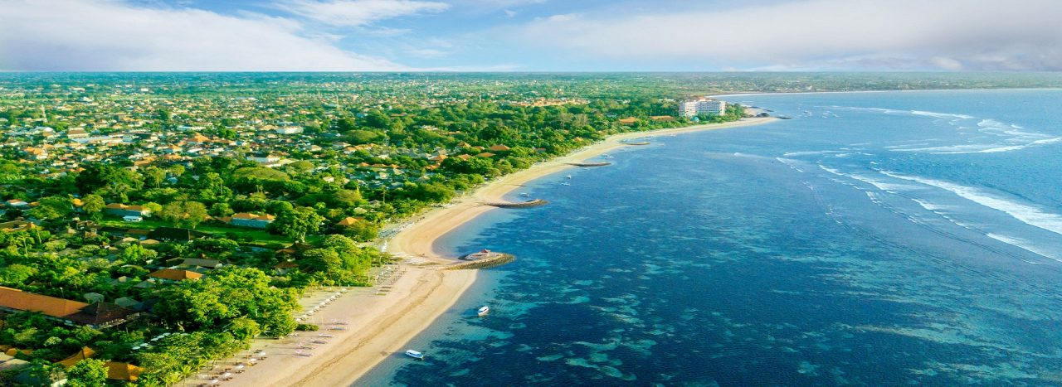

Jour 13 : SANUR / DENPASAR ✈️ PARIS

Petit déjeuner à l’hôtel.
Matinée libre.
Déjeuner.
Selon vos horaires de vols, transfert à l’aéroport, assistance aux formalités d’enregistrement et d’embarquement.
Envol pour Paris sur vols réguliers avec changement.
Toutes prestations à bord.

Jour 14 : PARIS

Arrivée à Paris
Fin de nos services

hôtels NORMES LOCALES (ou similaires)

VILLE | HOTEL
UBUD | Champlung Sari Hotel 3*
BANGLI | Umah Bali Eco Tradi Home 3*
CANDIDASA | Puri Bagus 4*
SANUR | Prama Sanur Beach Hotel 4*
PAYS TORAJA | Toraja Heritage 3*

devis estimatif n°26417

A l'attention de Service groupes
Devis réalisé le : 17/06/2025
Date d'option aérienne : Pas d'option posée. Afin de poser une option sur les vols, gratuite et sans engagement, nous avons besoin des noms et prénoms de chaque participant, tels qu’ils apparaissent sur les passeports.

Devis estimatif « BALI ET PAYS TORAJA »
1 EUR = 1,16 USD
Base de participants | Prix par personne Période septembre octobre 2026 hors vacances scolaires
Base 30-33 personnes | 2 560 € / pax
Base 25 – 29 personnes | 2 595 € / pax
Base 20 – 24 personnes | 2 610 € / pax
Base 15 – 19 personnes | 2 630 € / pax
Base 10 – 14 pax | 2 740 € / pax
Supplément single | 440 €

Ces tarifs sont nets par personne sous réserve de disponibilité au moment de la réservation.
- nos prix comprennent :
– Les vols internationaux réguliers Paris / Denpasar / Paris sur la compagnie Qatar Airways via Doha (en classe économique)
– Les taxes aériennes : 175 euros à ce jour
– Les vols intérieurs Denpasar / Makassar / Denpasar taxes incluses
– Tous les transferts et transport terrestre en autocar privé et climatisé
– Le logement en chambre double / twin, dans des hôtels de catégorie 3/4 * normes locales
– La pension complète du dîner du jour 2 au déjeuner du jour 13
– Un dîner de Bebek/Guling (canard roti) avec spectacle de danses Cekak
– Collier de fleurs offert à chaque arrivant par une Balinaise en tenue traditionnelle à l’aéroport
– Les services d’un guide local francophone pendant toute la durée du circuit sauf la partie balnéaire (changement de guide pour la visite du Pays Toraja)
– Toutes les visites, entrées et excursions mentionnées dans le programme
– Un spectacle de danses Barong à Batubulan
– Un spectacle de danses traditionnelles dans le village de Bangli
– Les taxes locales et frais de services dans les hôtels et restaurants
– L’assistance de nos correspondants locaux sur place

- NOS PRIX NE COMPRENNENT PAS :
– Le supplément chambre individuelle : 440 €
– Les frais de visa à 33 € par personne à ce jour (obtenus sur place)
– La taxe touristique payable en ligne avant le départ environ 10 €
– Les repas mentionnés “libres” dans le programme et les boissons lors des déjeuners et dîners
– L’attribution des sièges sur les vols internationaux (en fonction des compagnies aériennes)
– Les pourboires (guides, chauffeurs, porteurs…) et les dépenses à caractère personnel
– Tout ce qui n’est pas mentionné dans “nos prix comprennent”
– Les assurances
– Une gratuité

En option :

Le forfait boisson – 110 € pp sur la base d’une eau minérale ou un soda ou une bière par personne et par repas (22 repas)
Nuit supplémentaire à Sanur – Hôtel Prama Beach Sanur (par personne et par nuit)
79 € pp en demi-pension petit déjeuner et dîner
109 € pp en pension complète
126 € pp en formule tout inclus
Supplément en chambre individuelle +49 € par nuit.
Dîner sur la plage à Jimbaran le J 13 à partir de 30 € par personne hors boissons.

Formalités :

INDONESIE – (OK CHA 03/09/2024) - Pour les ressortissants français :
Passeport valide 6 mois après la date retour
Visa obligatoire avant le départ ou sur place à l’arrivée.
Nous vous recommandons de faire le e-visa à l’avance.
Dans les 3 jours précédant votre départ, vous devrez remplir la déclaration de douane via ce site : https://ecd.beacukai.go.id/ vous permettant d’obtenir un QR code.
Vous devrez obtenir votre visa moyennant 500.000 Roupies (environ 32 € par personne), soit avant le départ via ce site : evisa.imigrasi.go.id (B1 – Tourism (Visa On Arrival), soit à votre arrivée à l’aéroport de Denpasar.
Une nouvelle taxe est applicable depuis le 14 février 2024 pour tout voyageur entrant à Bali (adultes et enfants sont concernés). D’un montant de 150.000 IDR par personne (soit environ 9 €), elle doit être réglée par tous les voyageurs, avant le départ sur le site officiel www.lovebali.baliprov.go.id ou sur l’application « Love Bali » sur Google Play et App Store. Chaque voyageur devra entrer les informations sur son identité, son numéro de passeport, son adresse email mais aussi la date d’arrivée sur l’île. Vous recevrez ensuite un justificatif sous forme de QR Code, qu’il faudra transmettre aux autorités en arrivant. Attention donc à remplir la bonne adresse email pour recevoir le précieux sésame ! En cas de voyage sur une autre île comme Lombok ou Java, il faudra de nouveau s’acquitter de cette taxe en revenant sur Bali. Seules les îles de Nusa Ceningan, Nusa Lembongan ou Nusa Penida ne sont pas concernées, puisqu’elles font partie de la province de Bali. Dans un effort du gouvernement en faveur d’un tourisme plus durable, les revenus générés seront utilisés pour l’entretien des infrastructures de l’île, améliorer son système de gestion des déchets, et préserver le patrimoine naturel et culturel balinais.
Les voyageurs internationaux arrivant sur le territoire indonésien sont désormais invités à remplir un nouveau document, le Pass Santé SATUSEHAT en ligne via ce site : SSHP (kemkes.go.id) pour déclarer leur état de santé et leurs précédents voyages.

